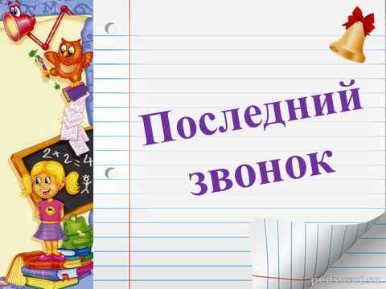
Сценарий праздника «Последний звонок»
(Слайд 1)
(Слайд 2) Звучит музыка.

(Выглядывает Посторонний, несмело выходит на сцену).
Посторонний: (удивленно смотрит по сторонам). (Слайд 3)
Ух, ты! Как здесь красиво! Ой, а какие там шикарные дамы стоят! И кавалеры-то им под стать! (Восхищенно). А тут-то, тут! Какие солидные господа сидят! (смотрит на зрителей, кланяется) Здрасьте!
(На сцену выходит ведущая, Постороннего она не замечает).
Ведущая 1: Так, вроде бы к последнему звонку всё готово (осматривает зал). Сцена оформлена. Учителя и родители на месте. Выпускники ждут. Что ж, можно начинать. (замечает постороннего). Молодой человек, уйдите со сцены!
Посторонний: А почему?
Ведущая 1: Потому что не по сценарию.
Посторонний: Ну и пожалуйста… Я на вас директору пожалуюсь (уходит со сцены)
(Ведущая занимает своё место и оглядывается вокруг, ищет своего партнера. Не найдя, пожимает плечами, и только хотела открыть рот, чтобы сказать приветственные слова, в этот момент врывается музыка и растрепанный ведущий).
Ведущий 1: Прошу прощения немножечко опоздал.
Ведущая 1: Хорош гусь, немножечко.
Ведущий 1: А что ты молчишь?
Ведущая 1: Тебя жду.
Ведущий 1: Меня?
Ведущая 1: Ну да.
Ведущий 1: Так я уже пришел.
Ведущая 1: Не пришел, а прискакал. Прическа взъерошенная, галстук наперекосяк, сам наперекосяк, еще и сценария не знает.
Ведущий 1: А что у нас еще и сценарий есть?
Ведущая 1: Был. Только его кто-то взял. Кто бы это мог быть?
Ведущий 1: А что ты на меня так смотришь?
Ведущая 1: Ты вчера взял слова повторять или ты его опять съел?
Ведущий 1: Нет, я его вчера взял и Марине Николаевне отдал.
Ведущая 1: А-а, значит она съела?
Ведущий 1: Нет, она мне его пять минут назад отдала.
Ведущая 1: Ну, где он?
Ведущий 1: Здесь! (достает из кармана, сценарий весь помятый)
Ведущая 1: (качает головой, берёт сценарий, разравнивает и говорит) Давай начинать пора.
(Слайд 4) Звучат фанфары
Ведущий 1: Открываем наш радостный праздник,
Открываем торжественный вечер.
Сколько лиц здесь прекрасных и разных
Как мы рады сегодняшней встрече.
Ведущая 1: (Слайд 5) Приветствуем громкими аплодисментами 9А и 9Б классы, классный руководитель ______________________
Ведущий 1: (Слайд 6) Приветствуем 11А класс, классный руководитель _____________________________
Ведущая 1: (Слайд 7) Приветствуем 11Б класс, классный руководитель _____________________________
(Слайд 8)
Ведущий 1: Торжественный праздник, посвященный последнему звонку, объявляется открытым.
Такая вот торжественность бывает
У каждого лишь в жизни раз один.
И по традиции наш праздник открывает
Победный звуком всем знакомый гимн
(Слайд 9) Звучит гимн РФ
(Слайд 10) Фоновая музыка
Ведущая 1:
Пришла пора проститься с партой школьной,
Доской, учебником и классом дорогим.
Признайтесь, вам сейчас, конечно, больно
Оставить дом, что стал для вас родным.
Ведущий 1: Сегодня в нашей школе прозвенит последний звонок для учащихся 9 –х, 11-х классов. У нас начнется очень ответственная пора: подготовка и сдача государственных экзаменов. А сегодня у нас — праздник!
Ведущая 1: Да и наш зал продолжает расцветать яркими улыбками. Кстати, как ты думаешь. Какой этаж в нашей школе по рейтингу популярности стоит на первом месте?
(Слайд 11)
Ведущий 1: Я думаю второй.
Ведущая 1: Почему?
Ведущий 1: Потому что, на этом этаже находится кабинет самого главного человека в нашей школе.
Ведущая 1: Да….Наш директор, надежный помощник,
Мы любим вашу строгость, доброту,
За знания, за юмор, за терпенье,
За человеческую простоту,
За ваше бескорыстное горенье,
За вашу женскую красу.
Ведущий 1: (Слайд 12) Слово предоставляется директору школы Замякиной Наталье Алексеевне.
Ведущая 1: Сегодня на нашем празднике присутствуют гости. (Слайд 13)
Слово предоставляется ___________________________________________
(Слайд 14)
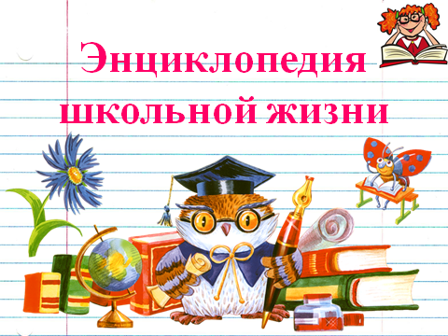
Ведущая 2: А вы знаете, почему у нас в школе работают почти одни женщины?
Ведущий 2: Апотому, что все лучшее – детям!
Ведущая 2: Добрая половину учителей нашей школы пишет замечания в дневники, а строгая – еще и вызывает родителей в школу.
Ведущий 2: Психолог нашей школы установила, что в школе все больше трудных мальчиков, зато девочки все легче и легче…
Ведущая 2: 9А лучше всех в школе разговаривает на русском, английском… и на других уроках тоже.
Ведущий 2: Только ученики 9Б смогли правильно расшифровать название школьной должности завуч – ЗАВедомо Умный Человек!
Ведущая 2: А нас на уроках литературы ____________________ учила плохому!
Ведущий 2: Как это?!
Ведущая 2: Она заставляла нас читать чужие письма: Татьяны к Онегину и Онегина к Татьяне.
Ведущий 2: _______________! Твердо обещаем вам блеснуть на экзамене по математике…новыми золотыми сережками, цепочками и колечками.
Ведущая 2: Вот какой прекрасный совет дала нам ______________________ по информатике: «Если мысль не укладывается в голове, то заархивируйте ее».
Ведущий 2: Слыхали новость? В этом году выпускникам, не сдавшим ОГЭ, можно будет сдать ЭКГ и флюорографию.
Ведущая 2: Только ____________________, как настоящий биолог, знает, как вырастить в классе лес… рук.
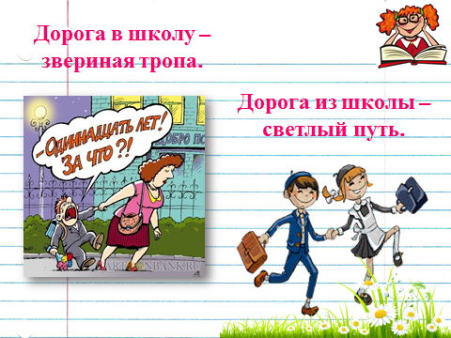
Ведущий 2: (Слайд 15) Школа была нашим вторым домом, и мы продолжаем говорить о ней, используя всем известные фразы из энциклопедии школьной жизни.

Ведущая 2: (Слайд 16) Дорога в школу – звериная тропа.
Ведущий 2: (Щелчок) Дорога из школы – светлый путь.
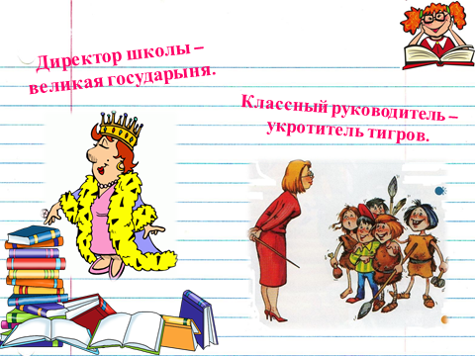

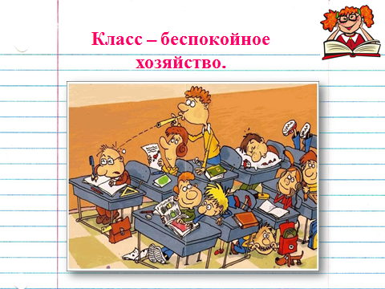
Ведущая 2: (Слайд 17) Директор школы – великая государыня.
Ведущий 2: (Щелчок) Классный руководитель – укротитель тигров.

Ведущая 2: (Слайд 18) Класс – беспокойное хозяйство.

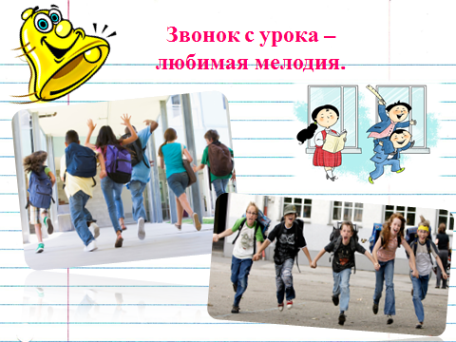
Ведущий 2: (Слайд 19) Звонок с урока - любимая мелодия
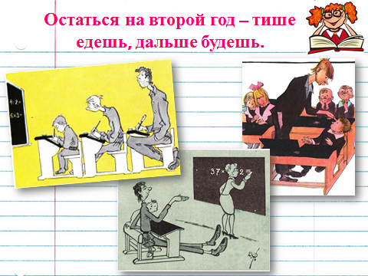

Ведущая 2: (Слайд 20) Остаться на второй год – тише едешь дальше будешь.

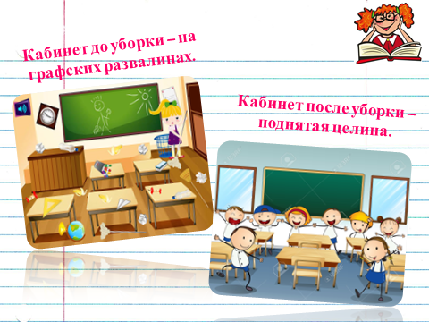
Ведущий 2: (Слайд 21) Кабинет до уборки – на графских развалинах.
Ведущая 2: (Щелчок) Кабинет после уборки – поднятая целина.

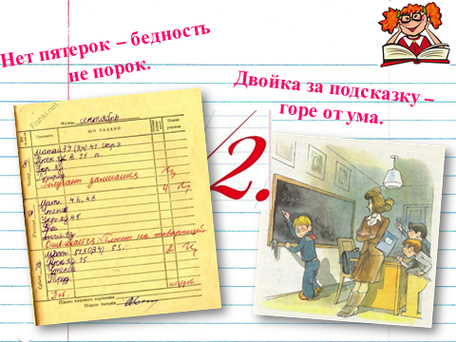

Ведущий 2: (Слайд 22) Двойка за подсказку – горе от ума.
Ведущая 2: (Щелчок) Нет пятерок – бедность не порок.

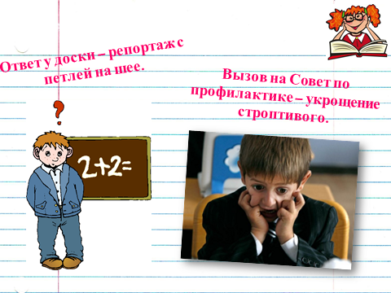
Ведущий 2: (Слайд 23) Ответ у доски – репортаж с петлей на шее.
Ведущая 2: (Щелчок) Вызов на Совет по профилактике – укрощение строптивого.
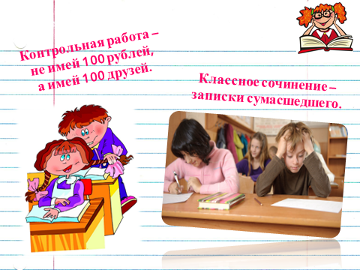

Ведущий 2: (Слайд 24) Классное сочинение – записки сумасшедшего.
Ведущая 2: (Щелчок) Контрольная работа - не имей 100 рублей, а имей 100 друзей
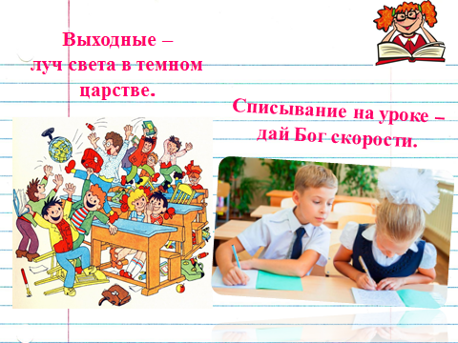
Ведущий 2: (Слайд 25) Списывание на уроке - дай бог скорости
Ведущая 2: (Щелчок) Выходные – луч света в темной царстве.

(Слайд 26)
Ведущий 2: Что думает о нас Пушкин? – Друзья мои! Прекрасен наш союз!
Ведущая 2: А что сказал Лермонтов?- Печально я гляжу на наше поколенье…
Ведущий 2: И все-таки в нашей школе учатся удивительные дети.
Ведущая 2: Почему удивительные?
Ведущий 2: Да потому, что сами удивляются и удивлять умеют.
Ведущая 2: Да, уж, удивительнее не придумаешь. А кого же они удивляли?
Ведущий 2: Как кого, своих учителей. С такими ребятками не соскучишься.
Ведущая 2: Можно себе представить, что они о нас думают.
Ведущий 2: Не знаю, как думают, но характеризуют очень даже ничего.

Сценка „Характеристика”

(Слайд 27) Звучит музыка, выходят два учителя

(Слайд 28)
Учитель 1: Здравствуйте.
Учитель 2: Здравствуйте.
Учитель 1: Чем это Вы так озабочены?
Учитель 2: Да надо характеристику написать, вот мучаюсь, никак не сочиню.
Учитель 1: Да, дело непростое, я вижу, вы уже что-то написали (читает) Нет! С такой его не только в десятый класс не возьмут, но и из школы не выпустят. (рвет на мелкие кусочки). Давайте все с начала.
С чего же начать, а вот тут и план имеется, прямо по плану и пойдем:
1) успеваемость,
Учитель 2: Да, кое-какая имеется, во всяком случае и бублик успевает за такую короткую перемену съесть, и по этажам побегать, за углом здоровье поправить тоже успевает.
Учитель 1: Так и напишем: по основным предметам – успевает.
2) отношение с коллективом...
Учитель 2: Хорошие отношения, можно даже сказать, прекрасные. С Настей дружил, и не просто, а по-настоящему, раз 150 обозвал.
Учитель 1: Настоящий друг потому что.
Учитель 2: А потом еще с Яной дружил, еётоже без внимания не оставлял, потом с Дианой, а еще с Машей.
Учитель 1: Отлично! Так и запишем: пользуется большим этим, как его, не спросом, а уважением, вот и доверием. Недаром ему ребята на уроке доверяют смс писать.
Учитель 2: Морально устойчив потомучто. Да, и политически зрел, даже во время перекура насвистывал: „18 мне уже”
Учитель 1: 3) отношение к старшим. Но тут совсем плохо получается
Учитель 2: Чего это плохо? На уроке деликатно, не навязываясь посоветовал учителю, в каком направленииему нужно двигаться и насколько далеко вперед. Сразу видно, целеустремленен…
Учитель 1: Ну, ладно. (Читает) Получается, вроде неплохо.
Учитель 2: В общем, совершенно адаптивен и социально зрел!!!
(Слайд 29) звучит музыка, учителя уходят, выходят ведущие
(музыка тише, пока читают ведущие, идет подготовка к сценке)
Ведущая 1: Самое страшное испытание в этом году – экзамены. Мы начали готовиться к ним с первого сентября!
Ведущий 1: Учителя сделали все возможное и невозможное для того, чтобы мы хоть чему-нибудь научились!
Сценка «Экзамен» (Слайд 30) звучит клип
(Слайд 31) звучит музыка, уходят участники сценки
(Слайд 32) Фоновая музыка
Ведущая 1: И неважно, останемся мы в школе или нет, навсегда запомним время, проведенное в ней, всех тех, кто вложил в нас свои знания, умения, частичку своей души.
Чтец 1
Знаем, с нами не просто вам было порою,
Но теперь мы взрослые стали почти.
В эту взрослую жизнь унесем мы с собою
И тепло и любовь вашей светлой души.
Чтец 2
Вы на каждом уроке нас жизни учили,
Нас ругали порой и хватили подчас…
Ах, какими ж мы все-таки глупыми были!
И как много мы поняли только сейчас!
Чтец 3
Вы всех нас одинаково любили,
Любовь всем поровну деля.
За то, что вы из нас людей лепили
Спасибо вам, учителя.
Чтец 4
И не было добрее вас и строже,
Когда нам открывали мир с нуля.
За то, что мы на вас чуть-чуть похожи
Спасибо вам, учителя.
Чтец 5
Тревожили мы все вас понемногу
Порою зля, порою веселя.
За то, что проводили нас в дорогу
Спасибо вас, учителя.
Чтец 6
За вечную таблицу умноженья,
За то, что нам подарена Земля.
За то, что все мы ваше продолженье-
Спасибо вам, учителя.
Чтец 7
Нам никогда не забыть дни, проведенные за партой…
Чтец 1
Нам будут сниться уроки и перемены…
Чтец 2
Еще долго мы будем начинать каждый новый день с воспоминаний о школе, думая «А что там нового?»
Чтец 3
Мы всегда будем помнить школу и Вас, родные наши учителя…
Чтец 4
И в знак благодарности за те годы любви и поддержки, которые мы получили от Вас, позвольте подарить Вам песню
(Слайд 33) Звучит песня, цветы учителям
Ведущая 1: Трудно было ребятам
В вихре трудов и наук.
Но с ними всегда был рядом
Старший товарищ и друг.
Ведущий 1: Добрый, сердечный, мудрый,
Смелый, как мушкетер.
Но иногда и грозный,
Строгий, как прокурор.
Ведущая 1: Нянечка иль укротитель?
Иль многодетная мать?
Классный руководитель,
Как вас теперь называть?
Ведущий 1: На вершины знаний нелегко взбираться,
Можно оступиться, можно и сорваться,
Только вверх упорно шли мы напрямик,
С нами был надежный, классный проводник!
Мы благодарим классных руководителей
Ведущая 1: Слово предоставляется классному руководителю __ класса _______________________.
Ведущая 1:Скоро мы будем сдавать свои первые экзамены. И вместе с нами будут сдавать их наши родители. А ведь были времена, когда на ночь они читали нам не алгебру с историей, а волшебные сказки.
Ведущий 1: А теперь давайте проверим, помнят ли родители те времена. А теперь давайте проверим, помнят ли родители те времена. Дорогие родители, мы просим принять активное участие в нашей викторине.
Ведущая 1: Итак, золушкин башмачок – простой или золотой? ( Не простой и не золотой, а хрустальный)
Ведущий 1: У колобка на шее был бантик или галстук? ( Ничего не было, т.к. у него нет шеи)
Ведущая 1: Какие ноги у страуса сильнее – передние или задние? (У страуса всего две ноги.)
Ведущий 1: Мальвина – брюнетка или блондинка? (Мальвина – девочка с голубыми волосами)
Ведущая 1: «Зимой и летом одним цветом» - это заяц или волк? (Это елка)
Ведущий 1:Красная шапочка носила венок из ромашек или одуванчиков? (Она носила только красную шапочку)
Ведущая 1: Что Муха-Цокотуха нашла, когда по полю пошла: самовар или чайник? (Денежку нашла, а самовар потом на базаре купила)
Ведущий 1: Котенок Гав гавкает или тявкает? (Он мяукает)
Ведущая 1: Когда Буратино получил золотой ключик, пытался ли Бармалей его отобрать? (Нет, т.к. он совсем из другой сказки)
Ведущий 1: Кого водила на веревочке Шапокляк: кошку или собаку? (Крыску Лариску).
(Слайд 34) звучит музыка
Чтец 1:
Мамы, папы, наши родные!
Мы сегодня, быть может, впервые
Выражаем свою благодарность
За то, что именно вы нам достались!

Чтец 2:
Ну, куда мы без ваших нотаций
И без взглядов до боли тревожных?!
И достойны вы бурных оваций!
Вам – спасибо, все дружно мы скажем!
(Слайд 35)
Ведущий 1:
Слово предоставляется____________________________________________
(Выходит Посторонний).
Ведущий 1: Молодой человек, что вы опять здесь делаете?
Посторонний: Я?! Я! Номер объявляю!
Ведущий 1: Сейчас ты у меня объявишь, сейчас.
Посторонний: Слушайте, не дергайте человека. Дайте мне хоть один раз ощутить себя в роли ведущего, девять лет об этом мечтал. Я объявлю номер и всё… Всего один раз…
Ведущий 1: Если один раз, ладно уж, объявляйте.
Посторонний: Сценка «Три девицы»
(Слайд 36) Сценка «Три девицы»
Посторонний: Три девицы под окном
Рассуждали вечерком.
Говорит одна девица,
Нос задрав и руки в боки…
1-я. Коли я была б царица,
Отменила б все уроки!
Школа бы была родная
Вся такая-растакая!
Без звонков и наказаний,
Без диктантов и заданий,
Без столовой и детей,
Даже без учителей!
Посторонний. А девица-то другая
Говорит…
2-я. А я мечтаю
Стать царицей! Да такой,
Чтоб, как топнула ногой,
Так подруги: Светы, Гали –
Все б желанья исполняли!
Из столовой мне в обед
Приносили б винегрет.
И уроки среди дня
Выполняли б за меня!
Все б контрольные решали,
Сочиненья бы писали
И дрались на перемене,
Одноклассников дразня.
Выступали бы на сцене –
Это тоже за меня!
Не была б я ученицей,
А была бы я царицей.
Школа бы была родная
Вся такая-растакая!
Посторонний: Третья говорит девица…
3-я. Коль была бы я царица,
Я б в потоке школьных дней
Наших всех учителей
От тетрадей отстранила,
От бумаг освободила,
От назойливых конспектов –
Я б взялась за все конкретно!
Подарила б педагогам
Я отгулов много-много,
Грамотных учеников,
И улыбок, и цветов!
1-я и 2-я (вместе). Что ж…
Посторонний: Сказали две девицы…
1-я. Ради этого царицей
Стать, хоть в наш век и ни модно,
Но зато очень почетно!
2-я. Школа бы была родная…
1-я, 2-я и 3-я (вместе).
Вся такая- растакая!
(Слайд 37) Звучит фоновая музыка
Ведущий 1: А наша школа и так самая лучшая! Она стала для нас не только местом, где получают знания, но и, действительно, вторым домом, как ни банально это звучит.

Ведущая 2: Здесь мы дружили, помогали друг другу в решении задачек и жизненных проблем, вместе побеждали и делили горечь поражений, радовались успехам друг друга и старались утешить в беде.

Ведущий 1: Именно в нашей школе работают замечательные образованные, весёлые учителя, понимающие учеников в любых ситуациях.
Ведущая 2: Это удивительные, терпеливые, понимающие люди, которые вели нас по жизни, радовались нашим успехам и поддерживали в трудную минуту.
Ведущий 1: И всегда они были рядом, всегда были готовы понять и помочь. Находили место и для иронии, и для шутки, и для прощения наших глупостей и неудач.
Ведущая 2: Несли нам знания и умения, пробираясь через бушующие волны наших характеров и темпераментов.
Ведущий 1: Подсчитано, что каждый ученик за годы школьной жизни слышит звонок не менее 11 тысяч раз.

Ведущая 2: И все школьные звонки не похожи один на другой:
· -Бывают звонки долгожданные - просто в конце урока

Ведущий 1: Бывают звонки совершенно неуместные - после урока с контрольной работой

Ведущая 2: Особенно радостные звонки – с последнего урока в четверти и в конце учебного года.

Ведущий 1: Бывают звонки трогательно и радостно звенящие – звонок первого сентября и последний звонок в школьной жизни.
Ведущая 2:
Самый грустный и тревожный, и веселый
Прозвучит сейчас последний наш звонок.
Пусть мы не ушли еще из школы,
Но одной ногой ступили за порог.
Тсс - притихли торжественно выпускники,
Смахнули слезы тихонечко мамы
Разные в жизни бывают звонки,
А сейчас прозвучит самый главный
(Слайд 38)
Ведущий 1: Наступает торжественный момент. Право дать последний звонок предоставляется ______________________________________________.
(Звонок)
Ведущая 2: На этом наша торжественная линейка объявляется закрытой, благодарим всех за внимание!!!

